МИНИСТЕРСТВО  ПРИРОДНЫХ РЕСУРСОВ,  ЭКОЛОГИИ И ТУРИЗМА РЕСПУБЛИКИ АЛТАЙ  (Минприроды РА) |  |  |  |  | АЛТАЙ РЕСПУБЛИКАНЫҤ  АР-БӰТКЕН БАЙЛЫКТАР, ЭКОЛОГИЯ ЛА ТУРИЗИМ МИНИСТЕРСТВОЗЫ  (АР Минарбӱткен)
ПРИКАЗ |  |  |  | JAKAРУ
« 13 » апреля 2021 г. |  |  |  |  |  | № | 198 .
г. Горно-Алтайск

Об установлении зон санитарной охраны на водозаборное сооружение общества с ограниченной ответственностью «Исток Алтая» в селе Аскат Чемальского района, скважина Г17/04

В соответствии со статьей 106 Земельного кодекса Российской Федерации, статьей 18 Федерального закона от 30 марта 1999 года № 52-ФЗ «О санитарно-эпидемиологическом благополучии населения», на основании подпункта «н» пункта 9 Положения о Министерстве природных ресурсов, экологии и туризма Республики Алтай, утвержденного постановлением Правительства Республики Алтай от 21 мая 2015 года № 135, санитарно-эпидемиологического заключения Управления Федеральной службы по надзору в сфере защиты прав потребителей и благополучия человека по Республике Алтай от 13 октября 2014 года № 04.01.01.000.Т.000188.10.14 о соответствии государственным санитарно-эпидемиологическим правилам и нормативам СанПиН 2.1.4.1110-02 «Зоны санитарной охраны источников водоснабжения и водопроводов питьевого назначения»,
п р и к а з ы в а ю:
- Установить зоны санитарной охраны водозаборного сооружения согласно приложениям № 1, № 2 к настоящему Приказу.
- Сведения об установлении зон санитарной охраны водозаборного сооружения направить в филиал ФГБУ «Федеральная кадастровая палата Росреестра» по Республике Алтай для внесения сведений в государственный кадастр недвижимости.
- Контроль за исполнением настоящего приказа возложить на заместителя министра Е.А. Мунатова.

Министр Е.О. Поварова

ПРИЛОЖЕНИЕ №1
к приказу Министерства природных ресурсов, экологии и туризма Республики Алтай
от « 13 » апреля 2021 г. № 198

Графическое описание местоположения границ зон санитарной охраны водозаборного сооружения
Г17/04 - 51°32ʹ08ʺс.ш., 85°53ʹ34ʺв.д.,
1. Граница зоны санитарнойохраны первого пояса устанавливается радиусом 30 метров от оси скважины.
Описание местоположения границ зоны санитарной охраны первого пояса на водозаборное сооружение общества с ограниченной ответственностью «Исток Алтая» в селе Аскат Чемальского района, скважина Г17/04
(наименование объекта, местоположение границ которого описано
(далее - объект)

Раздел 1

 | Сведения об объекте
N п/п |  | Характеристики объекта | Описание характеристик
1 |  | 2 | 3
1 |  | Местоположение объекта | Республика Алтай, Чемальский р-н, Аскат с
2 |  | Площадь объекта +/- величина погрешности определения площади  (P +/- Дельта P) | 2822 ± 19
3 |  | Иные характеристики объекта | 1. Территория первого пояса ЗСО должна быть спланирована для отвода поверхностного стока за ее пределы, озеленена, ограждена и обеспечена охраной. Дорожки к сооружениям должны иметь твердое покрытие. Не допускается посадка высокоствольных деревьев, все виды строительства, не имеющие непосредственного отношения к эксплуатации, реконструкции и расширению водопроводных сооружений, в том числе прокладка трубопроводов различного назначения, размещение жилых и хозяйственно-бытовых зданий, проживание людей, применение ядохимикатов и удобрений. Здания должны быть оборудованы канализацией с отведением сточных вод в ближайшую систему бытовой или производственной канализации или на местные станции очистных сооружений, расположенные за пределами первого пояса ЗСО с учетом санитарного режима на территории второго пояса. Все виды строительства, не имеющие непосредственного отношения к эксплуатации. В исключительных случаях при отсутствии канализации должны устраиваться водонепроницаемые приемники нечистот и бытовых отходов, расположенные в местах, исключающих загрязнение территории первого пояса ЗСО при их вывозе.

Раздел 2
Сведения о местоположении границ объекта
1. Система координат МСК-04 зона 1
2. Сведения о характерных точках границ объекта
Обозначение характерных точек границ | Координаты, м |  | Метод определения координат характерной точки | Средняя квадратическая погрешность положения характерной точки (Mt), м | Описание обозначения точки на местности (при наличии)
 | Х | Y
1 | 2 | 3 | 4 | 5 | 6
1 | 598948.31 | 1329590.65 | Геодезический метод | 0.1 | Закрепление отсутствует
2 | 598945.17 | 1329590.49 | Геодезический метод | 0.1 | Закрепление отсутствует
3 | 598942.07 | 1329589.99 | Геодезический метод | 0.1 | Закрепление отсутствует
4 | 598939.04 | 1329589.18 | Геодезический метод | 0.1 | Закрепление отсутствует
5 | 598936.11 | 1329588.06 | Геодезический метод | 0.1 | Закрепление отсутствует
6 | 598933.31 | 1329586.63 | Геодезический метод | 0.1 | Закрепление отсутствует
7 | 598930.68 | 1329584.92 | Геодезический метод | 0.1 | Закрепление отсутствует
8 | 598928.24 | 1329582.94 | Геодезический метод | 0.1 | Закрепление отсутствует
9 | 598926.02 | 1329580.72 | Геодезический метод | 0.1 | Закрепление отсутствует
10 | 598924.04 | 1329578.28 | Геодезический метод | 0.1 | Закрепление отсутствует
11 | 598922.33 | 1329575.65 | Геодезический метод | 0.1 | Закрепление отсутствует
12 | 598920.90 | 1329572.85 | Геодезический метод | 0.1 | Закрепление отсутствует
13 | 598919.78 | 1329569.92 | Геодезический метод | 0.1 | Закрепление отсутствует
14 | 598918.97 | 1329566.89 | Геодезический метод | 0.1 | Закрепление отсутствует
15 | 598918.47 | 1329563.79 | Геодезический метод | 0.1 | Закрепление отсутствует
16 | 598918.31 | 1329560.65 | Геодезический метод | 0.1 | Закрепление отсутствует
17 | 598918.47 | 1329557.51 | Геодезический метод | 0.1 | Закрепление отсутствует
18 | 598918.97 | 1329554.41 | Геодезический метод | 0.1 | Закрепление отсутствует
19 | 598919.78 | 1329551.38 | Геодезический метод | 0.1 | Закрепление отсутствует
20 | 598920.90 | 1329548.45 | Геодезический метод | 0.1 | Закрепление отсутствует
21 | 598922.33 | 1329545.65 | Геодезический метод | 0.1 | Закрепление отсутствует
22 | 598924.04 | 1329543.02 | Геодезический метод | 0.1 | Закрепление отсутствует
23 | 598926.02 | 1329540.58 | Геодезический метод | 0.1 | Закрепление отсутствует
24 | 598928.24 | 1329538.36 | Геодезический метод | 0.1 | Закрепление отсутствует
25 | 598930.68 | 1329536.38 | Геодезический метод | 0.1 | Закрепление отсутствует
26 | 598933.31 | 1329534.67 | Геодезический метод | 0.1 | Закрепление отсутствует
27 | 598936.11 | 1329533.24 | Геодезический метод | 0.1 | Закрепление отсутствует
28 | 598939.04 | 1329532.12 | Геодезический метод | 0.1 | Закрепление отсутствует
29 | 598942.07 | 1329531.31 | Геодезический метод | 0.1 | Закрепление отсутствует
30 | 598945.17 | 1329530.81 | Геодезический метод | 0.1 | Закрепление отсутствует
31 | 598948.31 | 1329530.65 | Геодезический метод | 0.1 | Закрепление отсутствует
32 | 598951.45 | 1329530.81 | Геодезический метод | 0.1 | Закрепление отсутствует
33 | 598954.55 | 1329531.31 | Геодезический метод | 0.1 | Закрепление отсутствует
34 | 598957.58 | 1329532.12 | Геодезический метод | 0.1 | Закрепление отсутствует
35 | 598960.51 | 1329533.24 | Геодезический метод | 0.1 | Закрепление отсутствует
36 | 598963.31 | 1329534.67 | Геодезический метод | 0.1 | Закрепление отсутствует
37 | 598965.94 | 1329536.38 | Геодезический метод | 0.1 | Закрепление отсутствует
38 | 598968.38 | 1329538.36 | Геодезический метод | 0.1 | Закрепление отсутствует
39 | 598970.60 | 1329540.58 | Геодезический метод | 0.1 | Закрепление отсутствует
40 | 598972.58 | 1329543.02 | Геодезический метод | 0.1 | Закрепление отсутствует
41 | 598974.29 | 1329545.65 | Геодезический метод | 0.1 | Закрепление отсутствует
42 | 598975.72 | 1329548.45 | Геодезический метод | 0.1 | Закрепление отсутствует
43 | 598976.84 | 1329551.38 | Геодезический метод | 0.1 | Закрепление отсутствует
44 | 598977.65 | 1329554.41 | Геодезический метод | 0.1 | Закрепление отсутствует
45 | 598978.15 | 1329557.51 | Геодезический метод | 0.1 | Закрепление отсутствует
46 | 598978.31 | 1329560.65 | Геодезический метод | 0.1 | Закрепление отсутствует
47 | 598978.15 | 1329563.79 | Геодезический метод | 0.1 | Закрепление отсутствует
48 | 598977.65 | 1329566.89 | Геодезический метод | 0.1 | Закрепление отсутствует
49 | 598976.84 | 1329569.92 | Геодезический метод | 0.1 | Закрепление отсутствует
50 | 598975.72 | 1329572.85 | Геодезический метод | 0.1 | Закрепление отсутствует
51 | 598974.29 | 1329575.65 | Геодезический метод | 0.1 | Закрепление отсутствует
52 | 598972.58 | 1329578.28 | Геодезический метод | 0.1 | Закрепление отсутствует
53 | 598970.60 | 1329580.72 | Геодезический метод | 0.1 | Закрепление отсутствует
54 | 598968.38 | 1329582.94 | Геодезический метод | 0.1 | Закрепление отсутствует
55 | 598965.94 | 1329584.92 | Геодезический метод | 0.1 | Закрепление отсутствует
56 | 598963.31 | 1329586.63 | Геодезический метод | 0.1 | Закрепление отсутствует
57 | 598960.51 | 1329588.06 | Геодезический метод | 0.1 | Закрепление отсутствует
58 | 598957.58 | 1329589.18 | Геодезический метод | 0.1 | Закрепление отсутствует
59 | 598954.55 | 1329589.99 | Геодезический метод | 0.1 | Закрепление отсутствует
60 | 598951.45 | 1329590.49 | Геодезический метод | 0.1 | Закрепление отсутствует
1 | 598948.31 | 1329590.65 | Геодезический метод | 0.1 | Закрепление отсутствует
3. Сведения о характерных точках части (частей) границы объекта
Обозначение характерных точек границ | Координаты, м |  | Метод определения координат характерной точки | Средняя квадратическая погрешность положения характерной точки (Mt), м | Описание обозначения точки на местности (при наличии)
 | Х | Y
1 | 2 | 3 | 4 | 5 | 6
Часть № —
— | — | — | — | — | —

Раздел 3

Сведения о местоположении измененных (уточненных) границ объекта
1. Система координат - МСК-04 зона 1
2. Сведения о характерных точках границ объекта
Обозначение характерных точек границ | Существующие  координаты, м |  | Измененные (уточненные)  координаты, м |  | Метод определения координат характерной точки | Средняя квадрати-ческая погрешность положения характерной точки (Mt), м | Описание обозначения точки на местности (при наличии)
 | X | Y | X | Y
1 | 2 | 3 | 4 | 5 | 6 | 7 | 8
— | — | — | — | — | — | — | —
3. Сведения о характерных точках части (частей) границы объекта
Часть № —
Обозначение характерных точек границ | Существующие  координаты, м |  | Измененные (уточненные)  координаты, м |  | Метод определения координат характерной точки | Средняя квадрати-ческая погрешность положения характерной точки (Mt), м | Описание обозначения точки на местности (при наличии)
 | X | Y | X | Y
1 | 2 | 3 | 4 | 5 | 6 | 7 | 8
— | — | — | — | — | — | — | —

Раздел 4
План границ объекта
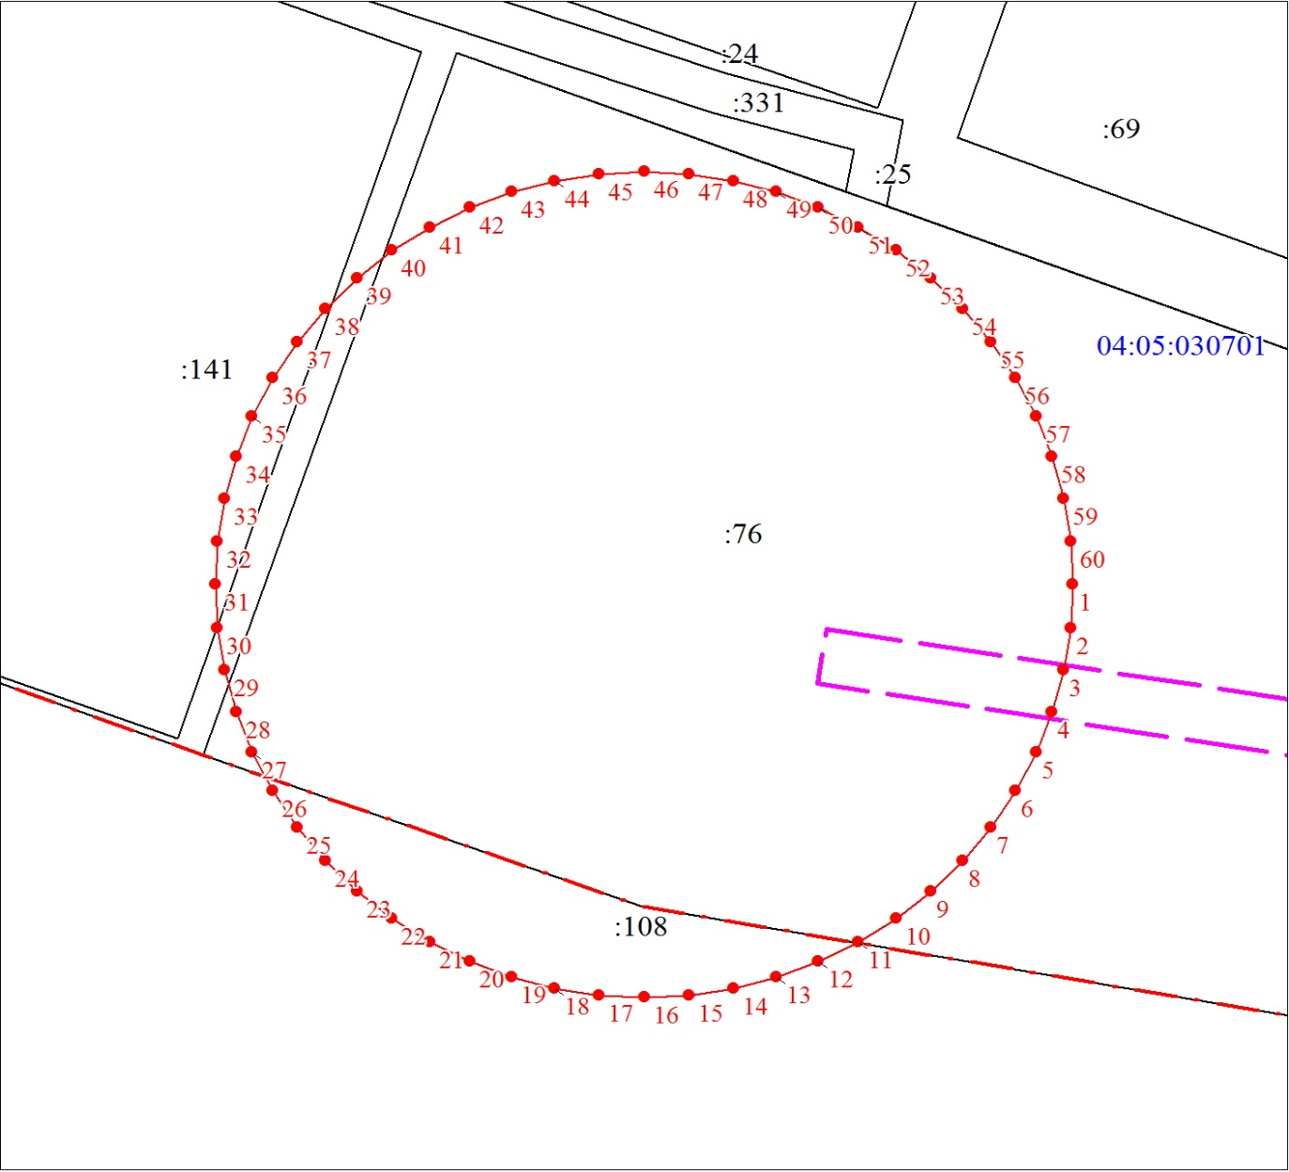
Масштаб 1:500
Используемые условные знаки и обозначения:
 |  |  | Характерная точка границы объекта
 |  |  | Надписи номеров характерных точек границы объекта
 |  |  | Граница объекта
 |  |  | Граница охранной зоны
 |  |  | Существующая часть границы, имеющиеся в ЕГРН сведения о которой достаточны для определения ее местоположения
 | 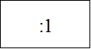 |  | Надписи кадастрового номера земельного участка
 | 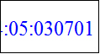 |  | Обозначение кадастрового квартала
ФОРМА
текстового описания границ населенных пунктов, территориальных зон

Прохождение границы |  |  |  |  |  | Описание прохождения границы
от точки |  |  |  | до точки
1 |  |  |  | 2 |  | 3
- |  |  |  | - |  | -

2. Граница зоны санитарной охраны второго пояса устанавливается – R- 172 метра; r- 30 метров; d- 30 метров – от оси скважины.
Описание местоположения границ зоны санитарной охраны второго пояса на водозаборное сооружение общества с ограниченной ответственностью «Исток Алтая» в селе Аскат Чемальского района, скважина Г17/04
(наименование объекта, местоположение границ которого описано
(далее - объект)

Раздел 1

 | Сведения об объекте
N п/п |  | Характеристики объекта | Описание характеристик
1 |  | 2 | 3
1 |  | Местоположение объекта | Республика Алтай, Чемальский р-н
2 |  | Площадь объекта +/- величина погрешности определения площади  (P +/- Дельта P) | 11341 ± 37
3 |  | Иные характеристики объекта | 1. Не допускается: размещение кладбищ, скотомогильников, полей ассенизации, полей фильтрации, навозохранилищ, силосных траншей, животноводческих и птицеводческих предприятий и других объектов, обусловливающих опасность микробного загрязнения подземных вод; применение удобрений и ядохимикатов; рубка леса главного пользования и реконструкции. Выполнение мероприятий по санитарному благоустройству территории населенных пунктов и других объектов (оборудование канализацией, устройство водонепроницаемых выгребов, организация отвода поверхностного стока и др.). Выявление, тампонирование или восстановление всех старых, бездействующих, дефектных или неправильно эксплуатируемых скважин, представляющих опасность в части возможности загрязнения водоносных горизонтов. Бурение новых скважин и новое строительство, связанное с нарушением почвенного покрова, производится при обязательном согласовании с центром государственного санитарно-эпидемиологического надзора. Запрещение закачки отработанных вод в подземные горизонты, подземного складирования твердых отходов и разработки недр земли. Запрещение размещения складов горюче-смазочных материалов, ядохимикатов и минеральных удобрений, накопителей промстоков, шламохранилищ и других объектов, обусловливающих опасность химического загрязнения подземных вод.

Раздел 2
Сведения о местоположении границ объекта
1. Система координат МСК-04 зона 1
2. Сведения о характерных точках границ объекта
Обозначение характерных точек границ | Координаты, м |  |  |  |  | Метод определения координат характерной точки |  |  | Средняя квадратическая погрешность положения характерной точки (Mt), м |  | Описание обозначения точки на местности (при наличии)
 | Х |  |  | Y
1 | 2 |  |  | 3 |  | 4 |  |  | 5 |  | 6
1 | 598920.90 |  |  | 1329572.85 |  | Геодезический метод |  |  | 0.1 |  | Закрепление отсутствует
2 | 598860.43 |  |  | 1329445.16 |  | Геодезический метод |  |  | 0.1 |  | Закрепление отсутствует
3 | 598859.46 |  |  | 1329442.88 |  | Геодезический метод |  |  | 0.1 |  | Закрепление отсутствует
4 | 598858.68 |  |  | 1329440.52 |  | Геодезический метод |  |  | 0.1 |  | Закрепление отсутствует
5 | 598858.10 |  |  | 1329438.11 |  | Геодезический метод |  |  | 0.1 |  | Закрепление отсутствует
6 | 598857.73 |  |  | 1329435.66 |  | Геодезический метод |  |  | 0.1 |  | Закрепление отсутствует
7 | 598857.55 |  |  | 1329433.19 |  | Геодезический метод |  |  | 0.1 |  | Закрепление отсутствует
8 | 598857.58 |  |  | 1329430.71 |  | Геодезический метод |  |  | 0.1 |  | Закрепление отсутствует
9 | 598857.82 |  |  | 1329428.24 |  | Геодезический метод |  |  | 0.1 |  | Закрепление отсутствует
10 | 598858.26 |  |  | 1329425.80 |  | Геодезический метод |  |  | 0.1 |  | Закрепление отсутствует
11 | 598858.90 |  |  | 1329423.40 |  | Геодезический метод |  |  | 0.1 |  | Закрепление отсутствует
12 | 598859.73 |  |  | 1329421.07 |  | Геодезический метод |  |  | 0.1 |  | Закрепление отсутствует
13 | 598860.75 |  |  | 1329418.81 |  | Геодезический метод |  |  | 0.1 |  | Закрепление отсутствует
14 | 598861.96 |  |  | 1329416.64 |  | Геодезический метод |  |  | 0.1 |  | Закрепление отсутствует
15 | 598863.34 |  |  | 1329414.59 |  | Геодезический метод |  |  | 0.1 |  | Закрепление отсутствует
16 | 598864.89 |  |  | 1329412.65 |  | Геодезический метод |  |  | 0.1 |  | Закрепление отсутствует
17 | 598866.59 |  |  | 1329410.84 |  | Геодезический метод |  |  | 0.1 |  | Закрепление отсутствует
18 | 598868.44 |  |  | 1329409.19 |  | Геодезический метод |  |  | 0.1 |  | Закрепление отсутствует
19 | 598870.41 |  |  | 1329407.69 |  | Геодезический метод |  |  | 0.1 |  | Закрепление отсутствует
20 | 598872.51 |  |  | 1329406.36 |  | Геодезический метод |  |  | 0.1 |  | Закрепление отсутствует
21 | 598874.70 |  |  | 1329405.21 |  | Геодезический метод |  |  | 0.1 |  | Закрепление отсутствует
22 | 598876.98 |  |  | 1329404.24 |  | Геодезический метод |  |  | 0.1 |  | Закрепление отсутствует
23 | 598879.34 |  |  | 1329403.46 |  | Геодезический метод |  |  | 0.1 |  | Закрепление отсутствует
24 | 598881.75 |  |  | 1329402.88 |  | Геодезический метод |  |  | 0.1 |  | Закрепление отсутствует
25 | 598884.20 |  |  | 1329402.51 |  | Геодезический метод |  |  | 0.1 |  | Закрепление отсутствует
26 | 598886.67 |  |  | 1329402.33 |  | Геодезический метод |  |  | 0.1 |  | Закрепление отсутствует
27 | 598889.15 |  |  | 1329402.36 |  | Геодезический метод |  |  | 0.1 |  | Закрепление отсутствует
28 | 598891.62 |  |  | 1329402.60 |  | Геодезический метод |  |  | 0.1 |  | Закрепление отсутствует
29 | 598894.06 |  |  | 1329403.04 |  | Геодезический метод |  |  | 0.1 |  | Закрепление отсутствует
30 | 598896.46 |  |  | 1329403.68 |  | Геодезический метод |  |  | 0.1 |  | Закрепление отсутствует
31 | 598898.79 |  |  | 1329404.51 |  | Геодезический метод |  |  | 0.1 |  | Закрепление отсутствует
32 | 598901.05 |  |  | 1329405.53 |  | Геодезический метод |  |  | 0.1 |  | Закрепление отсутствует
33 | 598903.22 |  |  | 1329406.74 |  | Геодезический метод |  |  | 0.1 |  | Закрепление отсутствует
34 | 598905.27 |  |  | 1329408.12 |  | Геодезический метод |  |  | 0.1 |  | Закрепление отсутствует
35 | 598907.21 |  |  | 1329409.67 |  | Геодезический метод |  |  | 0.1 |  | Закрепление отсутствует
36 | 598909.02 |  |  | 1329411.37 |  | Геодезический метод |  |  | 0.1 |  | Закрепление отсутствует
37 | 598910.67 |  |  | 1329413.22 |  | Геодезический метод |  |  | 0.1 |  | Закрепление отсутствует
38 | 598912.17 |  |  | 1329415.19 |  | Геодезический метод |  |  | 0.1 |  | Закрепление отсутствует
39 | 598913.50 |  |  | 1329417.29 |  | Геодезический метод |  |  | 0.1 |  | Закрепление отсутствует
40 | 598914.65 |  |  | 1329419.48 |  | Геодезический метод |  |  | 0.1 |  | Закрепление отсутствует
41 | 598975.72 |  |  | 1329548.45 |  | Геодезический метод |  |  | 0.1 |  | Закрепление отсутствует
42 | 598976.84 |  |  | 1329551.38 |  | Геодезический метод |  |  | 0.1 |  | Закрепление отсутствует
43 | 598977.65 |  |  | 1329554.41 |  | Геодезический метод |  |  | 0.1 |  | Закрепление отсутствует
44 | 598978.15 |  |  | 1329557.51 |  | Геодезический метод |  |  | 0.1 |  | Закрепление отсутствует
45 | 598978.31 |  |  | 1329560.65 |  | Геодезический метод |  |  | 0.1 |  | Закрепление отсутствует
46 | 598978.15 |  |  | 1329563.79 |  | Геодезический метод |  |  | 0.1 |  | Закрепление отсутствует
47 | 598977.65 |  |  | 1329566.89 |  | Геодезический метод |  |  | 0.1 |  | Закрепление отсутствует
48 | 598976.84 |  |  | 1329569.92 |  | Геодезический метод |  |  | 0.1 |  | Закрепление отсутствует
49 | 598975.72 |  |  | 1329572.85 |  | Геодезический метод |  |  | 0.1 |  | Закрепление отсутствует
50 | 598974.29 |  |  | 1329575.65 |  | Геодезический метод |  |  | 0.1 |  | Закрепление отсутствует
51 | 598972.58 |  |  | 1329578.28 |  | Геодезический метод |  |  | 0.1 |  | Закрепление отсутствует
52 | 598970.60 |  |  | 1329580.72 |  | Геодезический метод |  |  | 0.1 |  | Закрепление отсутствует
53 | 598968.38 |  |  | 1329582.94 |  | Геодезический метод |  |  | 0.1 |  | Закрепление отсутствует
54 | 598965.94 |  |  | 1329584.92 |  | Геодезический метод |  |  | 0.1 |  | Закрепление отсутствует
55 | 598963.31 |  |  | 1329586.63 |  | Геодезический метод |  |  | 0.1 |  | Закрепление отсутствует
56 | 598960.51 |  |  | 1329588.06 |  | Геодезический метод |  |  | 0.1 |  | Закрепление отсутствует
57 | 598957.58 |  |  | 1329589.18 |  | Геодезический метод |  |  | 0.1 |  | Закрепление отсутствует
58 | 598954.55 |  |  | 1329589.99 |  | Геодезический метод |  |  | 0.1 |  | Закрепление отсутствует
59 | 598951.45 |  |  | 1329590.49 |  | Геодезический метод |  |  | 0.1 |  | Закрепление отсутствует
60 | 598948.31 |  |  | 1329590.65 |  | Геодезический метод |  |  | 0.1 |  | Закрепление отсутствует
61 | 598945.17 |  |  | 1329590.49 |  | Геодезический метод |  |  | 0.1 |  | Закрепление отсутствует
62 | 598942.07 |  |  | 1329589.99 |  | Геодезический метод |  |  | 0.1 |  | Закрепление отсутствует
63 | 598939.04 |  |  | 1329589.18 |  | Геодезический метод |  |  | 0.1 |  | Закрепление отсутствует
64 | 598936.11 |  |  | 1329588.06 |  | Геодезический метод |  |  | 0.1 |  | Закрепление отсутствует
65 | 598933.31 |  |  | 1329586.63 |  | Геодезический метод |  |  | 0.1 |  | Закрепление отсутствует
66 | 598930.68 |  |  | 1329584.92 |  | Геодезический метод |  |  | 0.1 |  | Закрепление отсутствует
67 | 598928.24 |  |  | 1329582.94 |  | Геодезический метод |  |  | 0.1 |  | Закрепление отсутствует
68 | 598926.02 |  |  | 1329580.72 |  | Геодезический метод |  |  | 0.1 |  | Закрепление отсутствует
69 | 598924.04 |  |  | 1329578.28 |  | Геодезический метод |  |  | 0.1 |  | Закрепление отсутствует
70 | 598922.33 |  |  | 1329575.65 |  | Геодезический метод |  |  | 0.1 |  | Закрепление отсутствует
1 | 598920.90 |  |  | 1329572.85 |  | Геодезический метод |  |  | 0.1 |  | Закрепление отсутствует
3. Сведения о характерных точках части (частей) границы объекта
Обозначение характерных точек границ | Координаты, м |  |  |  |  | Метод определения координат характерной точки |  |  | Средняя квадратическая погрешность положения характерной точки (Mt), м |  | Описание обозначения точки на местности (при наличии)
 | Х |  |  | Y
1 | 2 |  |  | 3 |  | 4 |  |  | 5 |  | 6
Часть № —
— | — |  |  | — |  | — |  |  | — |  | —
Раздел 3
Сведения о местоположении измененных (уточненных) границ объекта
1. Система координат МСК-04 зона 1
2. Сведения о характерных точках границ объекта
Обозначение характерных точек границ |  | Существующие  координаты, м |  |  | Измененные (уточненные)  координаты, м |  |  | Метод определения координат характерной точки |  | Средняя квадрати-ческая погрешность положения характерной точки (Mt), м |  | Описание обозначения точки на местности (при наличии)
 |  | X | Y |  | X |  | Y
1 |  | 2 | 3 |  | 4 |  | 5 | 6 |  | 7 |  | 8
— |  | — | — |  | — |  | — | — |  | — |  | —
3. Сведения о характерных точках части (частей) границы объекта
Часть № —
Обозначение характерных точек границ |  | Существующие  координаты, м |  |  | Измененные (уточненные)  координаты, м |  |  | Метод определения координат характерной точки |  | Средняя квадрати-ческая погрешность положения характерной точки (Mt), м |  | Описание обозначения точки на местности (при наличии)
 |  | X | Y |  | X |  | Y
1 |  | 2 | 3 |  | 4 |  | 5 | 6 |  | 7 |  | 8
— |  | — | — |  | — |  | — | — |  | — |  | —

Раздел 4
План границ объекта
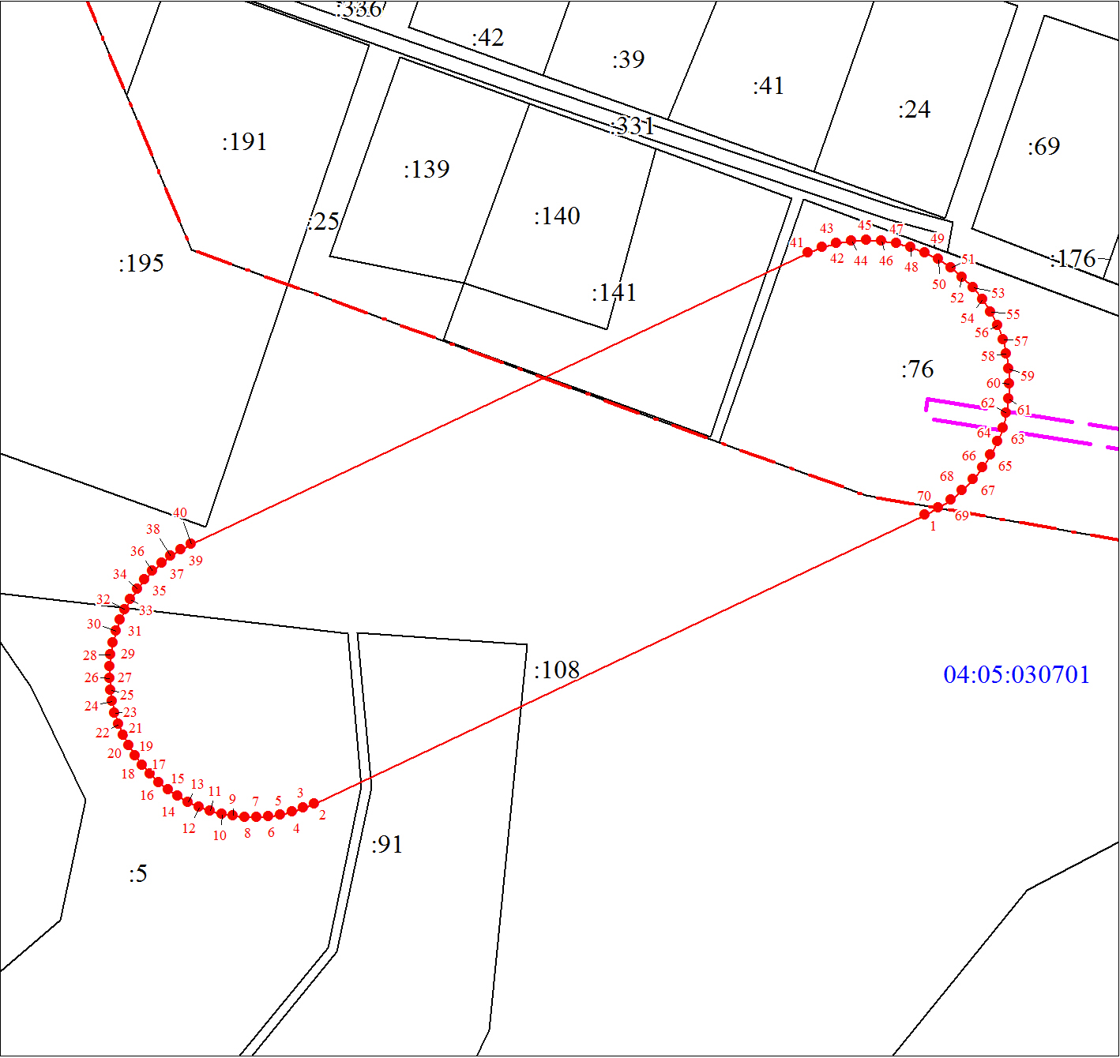
Масштаб 1:1300
Используемые условные знаки и обозначения:
Характерная точка границы объекта
Надписи номеров характерных точек границы объекта
Граница объекта
Граница охранной зоны
Граница территориальной зоны
Обозначение кадастрового квартала

3. Граница зоны санитарной охраны третьего пояса устанавливается – R- 7725 метров; r- 30 метров; d- 30 метров – от оси скважины.
Описание местоположения границ зоны санитарной охраны третьего пояса на водозаборное сооружение общества с ограниченной ответственностью «Исток Алтая» в селе Аскат Чемальского района, скважина Г17/04
(наименование объекта, местоположение границ которого описано
(далее - объект)

Раздел 1

 | Сведения об объекте
N п/п |  | Характеристики объекта | Описание характеристик
1 |  | 2 | 3
1 |  | Местоположение объекта | Республика Алтай, Чемальский р-н
2 |  | Площадь объекта +/- величина погрешности определения площади  (P +/- Дельта P) | 191792 ± 153
3 |  | Иные характеристики объекта | 1. Выявление, тампонирование или восстановление всех старых, бездействующих, дефектных или неправильно эксплуатируемых скважин, представляющих опасность в части возможности загрязнения водоносных горизонтов. Бурение новых скважин и новое строительство, связанное с нарушением почвенного покрова, производится при обязательном согласовании с центром государственного санитарно-эпидемиологического надзора. апрещение закачки отработанных вод в подземные горизонты, подземного складирования твердых отходов и разработки недр земли. Запрещение размещения складов горюче-смазочных материалов, ядохимикатов и минеральных удобрений, накопителей промстоков, шламохранилищ и других объектов, обусловливающих опасность химического загрязнения подземных вод. Размещение таких объектов допускается в пределах третьего пояса ЗСО только при использовании защищенных подземных вод, при условии выполнения специальных мероприятий по защите водоносного горизонта от загрязнения при наличии санитарно-эпидемиологического заключения центра государственного санитарно-эпидемиологического надзора, выданного с учетом заключения органов геологического контроля. Своевременное выполнение необходимых мероприятий по санитарной охране поверхностных вод, имеющих непосредственную гидрологическую связь с используемым водоносным горизонтом, в соответствии с гигиеническими требованиями к охране поверхностных вод.

Раздел 2
Сведения о местоположении границ объекта
1. Система координат МСК-04 зона 1
2. Сведения о характерных точках границ объекта
Обозначение характерных точек границ | Координаты, м |  | Метод определения координат характерной точки | Средняя квадратическая погрешность положения характерной точки (Mt), м | Описание обозначения точки на местности (при наличии)
 | Х | Y
1 | 2 | 3 | 4 | 5 | 6
1 | 598920.90 | 1329572.85 | Геодезический метод | 0.1 | -
2 | 597570.54 | 1326727.77 | Геодезический метод | 0.1 | -
3 | 597569.57 | 1326725.49 | Геодезический метод | 0.1 | -
4 | 597568.79 | 1326723.14 | Геодезический метод | 0.1 | -
5 | 597568.21 | 1326720.73 | Геодезический метод | 0.1 | -
6 | 597567.83 | 1326718.28 | Геодезический метод | 0.1 | -
7 | 597567.65 | 1326715.80 | Геодезический метод | 0.1 | -
8 | 597567.68 | 1326713.32 | Геодезический метод | 0.1 | -
9 | 597567.92 | 1326710.86 | Геодезический метод | 0.1 | -
10 | 597568.35 | 1326708.41 | Геодезический метод | 0.1 | -
11 | 597568.99 | 1326706.02 | Геодезический метод | 0.1 | -
12 | 597569.82 | 1326703.68 | Геодезический метод | 0.1 | -
13 | 597570.84 | 1326701.42 | Геодезический метод | 0.1 | -
14 | 597572.05 | 1326699.26 | Геодезический метод | 0.1 | -
15 | 597573.43 | 1326697.20 | Геодезический метод | 0.1 | -
16 | 597574.97 | 1326695.26 | Геодезический метод | 0.1 | -
17 | 597576.67 | 1326693.45 | Геодезический метод | 0.1 | -
18 | 597578.52 | 1326691.79 | Геодезический метод | 0.1 | -
19 | 597580.49 | 1326690.29 | Геодезический метод | 0.1 | -
20 | 597582.58 | 1326688.96 | Геодезический метод | 0.1 | -
21 | 597584.78 | 1326687.81 | Геодезический метод | 0.1 | -
22 | 597587.06 | 1326686.84 | Геодезический метод | 0.1 | -
23 | 597589.41 | 1326686.06 | Геодезический метод | 0.1 | -
24 | 597591.82 | 1326685.48 | Геодезический метод | 0.1 | -
25 | 597594.27 | 1326685.10 | Геодезический метод | 0.1 | -
26 | 597596.75 | 1326684.92 | Геодезический метод | 0.1 | -
27 | 597599.23 | 1326684.95 | Геодезический метод | 0.1 | -
28 | 597601.69 | 1326685.19 | Геодезический метод | 0.1 | -
29 | 597604.14 | 1326685.62 | Геодезический метод | 0.1 | -
30 | 597606.53 | 1326686.26 | Геодезический метод | 0.1 | -
31 | 597608.87 | 1326687.09 | Геодезический метод | 0.1 | -
32 | 597611.13 | 1326688.11 | Геодезический метод | 0.1 | -
33 | 597613.29 | 1326689.32 | Геодезический метод | 0.1 | -
34 | 597615.35 | 1326690.70 | Геодезический метод | 0.1 | -
35 | 597617.29 | 1326692.24 | Геодезический метод | 0.1 | -
36 | 597619.10 | 1326693.94 | Геодезический метод | 0.1 | -
37 | 597620.76 | 1326695.79 | Геодезический метод | 0.1 | -
38 | 597622.26 | 1326697.76 | Геодезический метод | 0.1 | -
39 | 597623.59 | 1326699.85 | Геодезический метод | 0.1 | -
40 | 597624.74 | 1326702.05 | Геодезический метод | 0.1 | -
41 | 598975.72 | 1329548.45 | Геодезический метод | 0.1 | -
42 | 598976.84 | 1329551.38 | Геодезический метод | 0.1 | -
43 | 598977.65 | 1329554.41 | Геодезический метод | 0.1 | -
44 | 598978.15 | 1329557.51 | Геодезический метод | 0.1 | -
45 | 598978.31 | 1329560.65 | Геодезический метод | 0.1 | -
46 | 598978.15 | 1329563.79 | Геодезический метод | 0.1 | -
47 | 598977.65 | 1329566.89 | Геодезический метод | 0.1 | -
48 | 598976.84 | 1329569.92 | Геодезический метод | 0.1 | -
49 | 598975.72 | 1329572.85 | Геодезический метод | 0.1 | -
50 | 598974.29 | 1329575.65 | Геодезический метод | 0.1 | -
51 | 598972.58 | 1329578.28 | Геодезический метод | 0.1 | -
52 | 598970.60 | 1329580.72 | Геодезический метод | 0.1 | -
53 | 598968.38 | 1329582.94 | Геодезический метод | 0.1 | -
54 | 598965.94 | 1329584.92 | Геодезический метод | 0.1 | -
55 | 598963.31 | 1329586.63 | Геодезический метод | 0.1 | -
56 | 598960.51 | 1329588.06 | Геодезический метод | 0.1 | -
57 | 598957.58 | 1329589.18 | Геодезический метод | 0.1 | -
58 | 598954.55 | 1329589.99 | Геодезический метод | 0.1 | -
59 | 598951.45 | 1329590.49 | Геодезический метод | 0.1 | -
60 | 598948.31 | 1329590.65 | Геодезический метод | 0.1 | -
61 | 598945.17 | 1329590.49 | Геодезический метод | 0.1 | -
62 | 598942.07 | 1329589.99 | Геодезический метод | 0.1 | -
63 | 598939.04 | 1329589.18 | Геодезический метод | 0.1 | -
64 | 598936.11 | 1329588.06 | Геодезический метод | 0.1 | -
65 | 598933.31 | 1329586.63 | Геодезический метод | 0.1 | -
66 | 598930.68 | 1329584.92 | Геодезический метод | 0.1 | -
67 | 598928.24 | 1329582.94 | Геодезический метод | 0.1 | -
68 | 598926.02 | 1329580.72 | Геодезический метод | 0.1 | -
69 | 598924.04 | 1329578.28 | Геодезический метод | 0.1 | -
70 | 598922.33 | 1329575.65 | Геодезический метод | 0.1 | -
1 | 598920.90 | 1329572.85 | Геодезический метод | 0.1 | -
3. Сведения о характерных точках части (частей) границы объекта
Обозначение характерных точек границ | Координаты, м |  | Метод определения координат характерной точки | Средняя квадратическая погрешность положения характерной точки (Mt), м | Описание обозначения точки на местности (при наличии)
 | Х | Y
1 | 2 | 3 | 4 | 5 | 6
Часть № —
— | — | — | — | — | —

Раздел 3
Сведения о местоположении измененных (уточненных) границ объекта
1. Система координат МСК-04 зона 1
2. Сведения о характерных точках границ объекта
Обозначение характерных точек границ | Существующие  координаты, м |  | Измененные (уточненные)  координаты, м |  | Метод определения координат характерной точки | Средняя квадрати-ческая погрешность положения характерной точки (Mt), м | Описание обозначения точки на местности (при наличии)
 | X | Y | X | Y
1 | 2 | 3 | 4 | 5 | 6 | 7 | 8
— | — | — | — | — | — | — | —
3. Сведения о характерных точках части (частей) границы объекта
Часть № —
Обозначение характерных точек границ | Существующие  координаты, м |  | Измененные (уточненные)  координаты, м |  | Метод определения координат характерной точки | Средняя квадрати-ческая погрешность положения характерной точки (Mt), м | Описание обозначения точки на местности (при наличии)
 | X | Y | X | Y
1 | 2 | 3 | 4 | 5 | 6 | 7 | 8
— | — | — | — | — | — | — | —

Раздел 4
План границ объекта
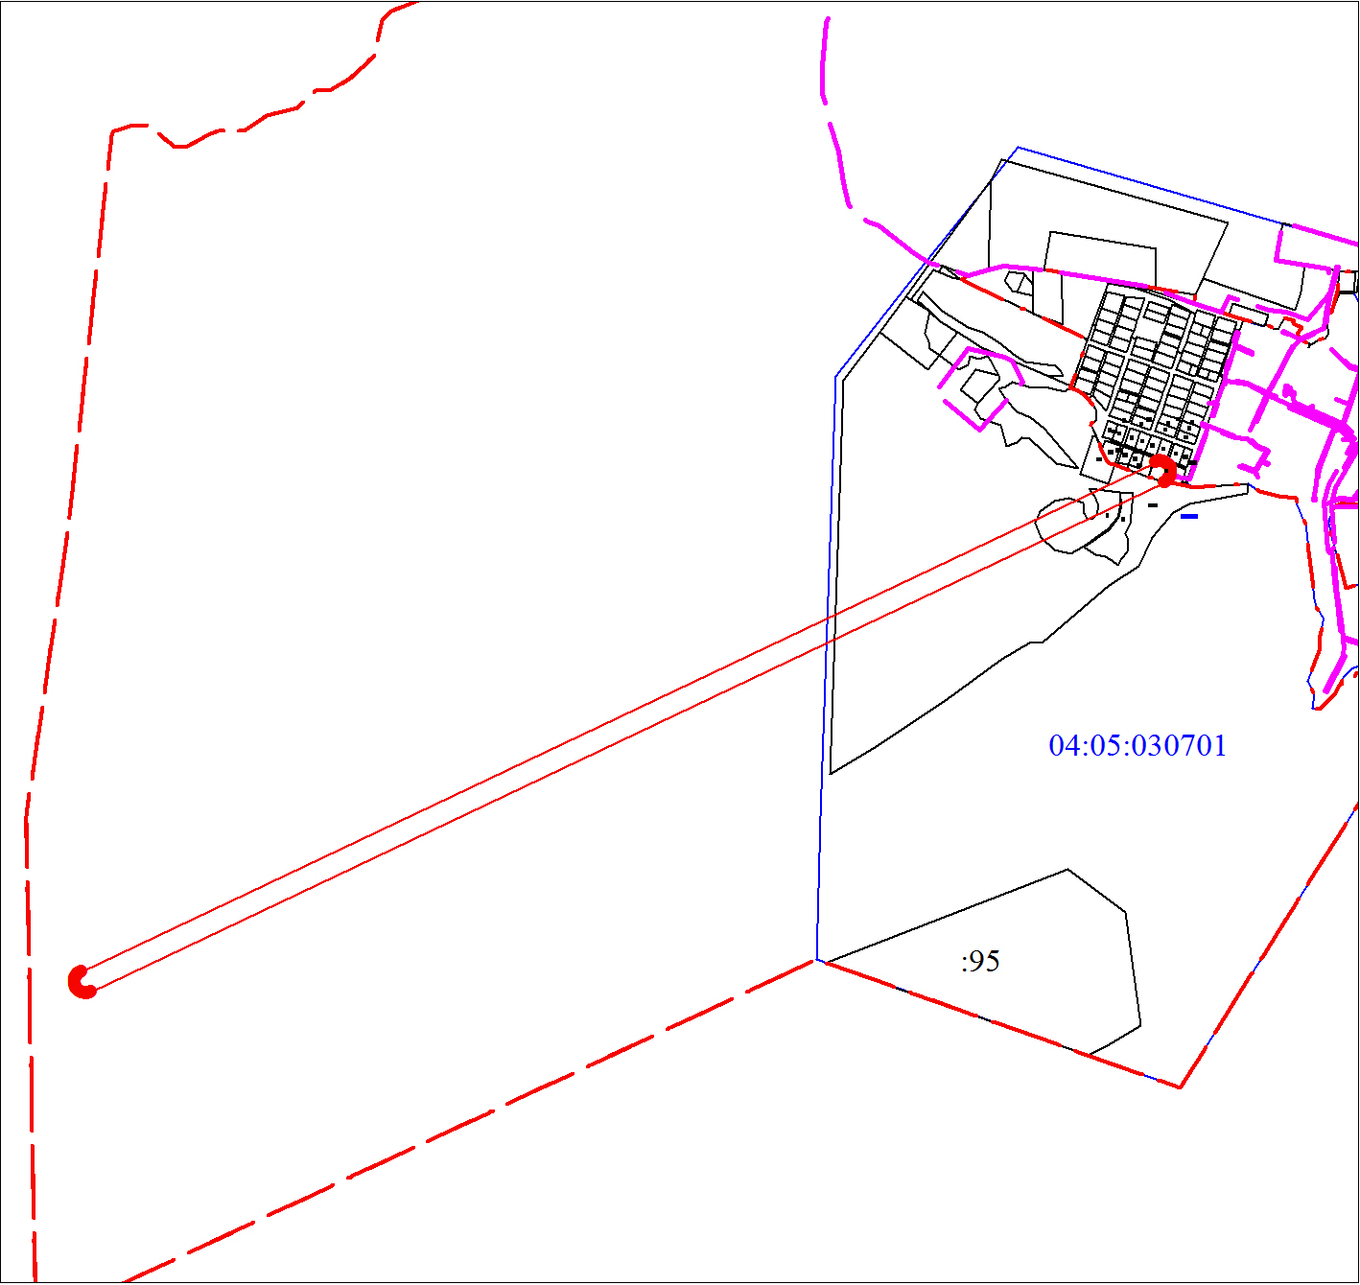
Масштаб 1:20000
Используемые условные знаки и обозначения:
Характерная точка границы объекта
Надписи номеров характерных точек границы объекта
Граница объекта
Граница охранной зоны
Граница территориальной зоны
Обозначение кадастрового квартала

Раздел 4
План границ объекта
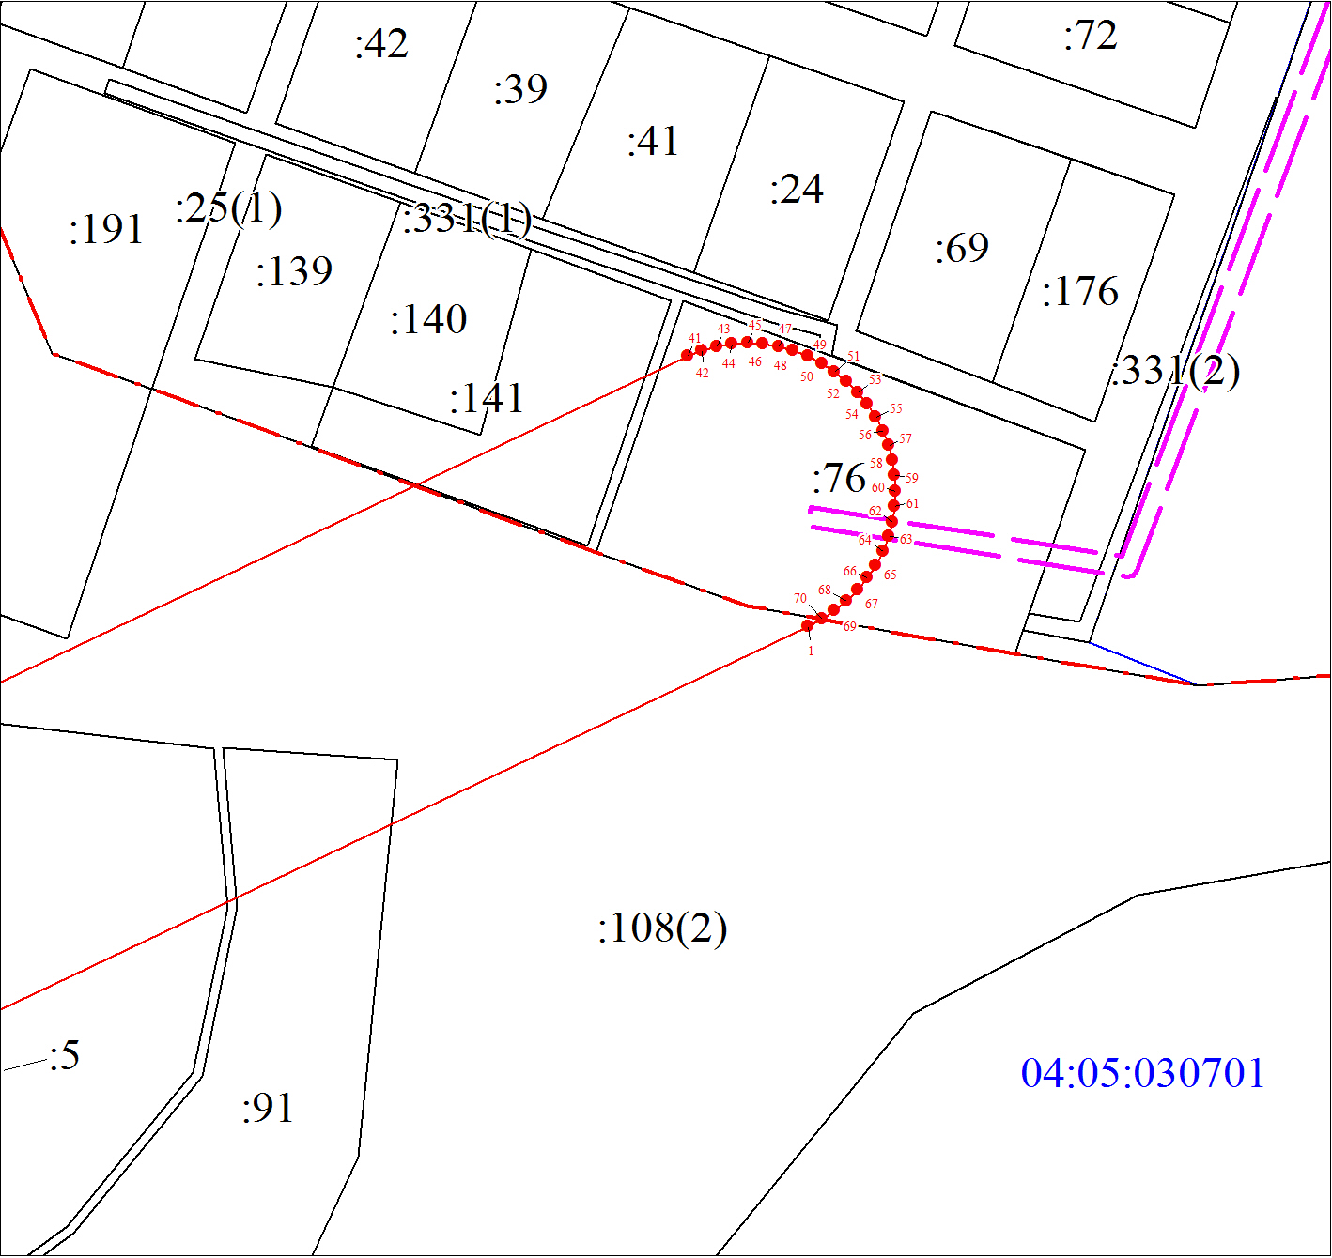
Масштаб 1:1500

Используемые условные знаки и обозначения:
Условные обозначения представлены на листе 5

Раздел 4
План границ объекта
Масштаб 1:1500

Используемые условные знаки и обозначения:
Условные обозначения представлены на листе 5

Текстовое описание местоположения границ объекта
Прохождение границы |  | Описание прохождения границы
от точки | до точки
1 | 2 | 3
- | - | -

ПРИЛОЖЕНИЕ № 2
к приказу Министерства природных ресурсов, экологии и туризма Республики Алтай
от « 13 » апреля 2021 г. № 198

РЕЖИМ
использования территории в границах зон санитарной охраны

I. Первый пояс зоны санитарной охраны

1. На территории первого пояса зоны санитарной охраны не допускается:
посадка высокоствольных деревьев;
все виды строительства, не имеющие непосредственного отношения к эксплуатации, реконструкции и расширению водопроводных сооружений, в том числе прокладка трубопроводов различного назначения;
размещение жилых и хозяйственно-бытовых зданий;
проживание людей, применение ядохимикатов и удобрений.
2. Территория первого пояса зоны санитарной охраны должна быть спланирована для отвода поверхностного стока за её пределы, озеленена, ограждена и обеспечена охраной. Дорожки к сооружениям должны иметь твердое покрытие.
3. Здания должны быть оборудованы канализацией с отведением сточных вод в ближайшую систему бытовой и производственной канализации или на местные станции очистных сооружений, расположенные за пределами первого пояса зоны санитарной охраны с учетом санитарного режима на территории второго пояса зоны санитарной охраны.
4. В исключительных случаях при отсутствии канализации должны устраиваться водонепроницаемые приемники нечистот и бытовых отходов, расположенные в местах, исключающих загрязнение территории первого пояса зоны санитарной охраны при их вывозе.
5. Водопроводные сооружения, расположенные в первом поясе зоны санитарной охраны, должны быть оборудованы с учетом предотвращения возможности загрязнения питьевой воды через оголовки и устья скважин, люки и переливные трубы резервуаров и устройства заливки насосов.
6. Все водозаборы должны быть оборудованы аппаратурой для систематического контроля соответствия фактического дебита при эксплуатации водопровода проектной производительности, предусмотренной при его проектировании и обосновании границ зон санитарной охраны.

II. Второй и третий пояса зоны санитарной охраны

7. На территории второго и третьего поясов зоны санитарной охраны запрещается закачка отработанных вод в подземные горизонты, подземное складирование твердых отходов, разработка недр земли, размещение складов горючесмазочных материалов, ядохимикатов и минеральных удобрений, накопителей промстоков, шламохранилищ и других объектов, обуславливающих опасность химического загрязнения подземных вод.
8. Размещение вышеуказанных объектов в пределах третьего пояса зоны санитарной охраны допускается только при использовании защищенных подземных вод, при условии выполнения специальных мероприятий по защите водоносного горизонта от загрязнения при наличии санитарно-эпидемиологического заключения центра государственного санитарно-эпидемиологического надзора, выданного с учетом заключения органов геологического контроля.
9. На территории второго и третьего поясов зоны санитарной охраны необходимо проводить мероприятия по выявлению, тампонированию, ликвидации (или восстановлению) всех бездействующих, старых, дефектных или неправильно эксплуатируемых скважин, представляющих опасность в части возможности загрязнения водоносных горизонтов, а также своевременное выполнение необходимых мероприятий по санитарной охране поверхностных вод, имеющих непосредственную гидрологическую связь с используемым водоносным горизонтом, в соответствии с гигиеническими требованиями к охране поверхностных вод.

_____________________

